**Пятьдесят седьмой Синтез Изначально Вышестоящего Отца**

**Монада Отца-человек-субъекта. До-ИВДИВО Извечины Изначально Вышестоящего Отца**

Изначально Вышестоящий Отец

960/448 Изначально Вышестоящий Аватар Синтеза Изначально Вышестоящего Отца Кут Хуми Синтез Синтеза Изначально Вышестоящего Отца

1. Стяжание Архетипической Метагалактики горизонтом номера Синтеза ИВО (после командного выхода в неё Полномочными ИВДИВО) (первая практика по теме стяжания Мг):

* Рождением Свыше в Архетипической Метагалактике
* Новым Рождением в Архетипической Метагалактике количеством/качеством Ядер Огня Синтеза всех видов организации материи - 85.070.591.730.234.615.865.843.651.857.942.052.864 высоких цельных ивдиво-пра-реальностей Си-ИВДИВО Метагалактики Фа Человек-Посвящённого Изначально Вышестоящего Отца
* Базовыми 512 частями Человека Архетипической Метагалактики по первым 512 видам организации материи
* Цельными … частями Посвящённого Архетипической Метагалактики всем видам организации материи
* Телом Посвящённого/Служащего/Ипостаси/Учителя по идущему курсу синтеза цельных частей Архетипической Метагалактики
* Метагалактическими 512 частями Архетипической Метагалактики, по первым 512 видам организации материи следующей Архетипической Метагалактики

1. Стяжание Компетентного Архетипической Метагалактики горизонтом номера Синтеза ИВО (вторая практика по теме стяжания Мг):

* Наделение Ядром Синтеза и Частью АС Кут Хуми Архетипической Метагалактики Посвящённого/Служащего/Ипостаси/Учителя идущим курсом
* Наделение Ядром Огня и Частью Изначально Вышестоящего Отца Архетипической Метагалактики Посвящённого/Служащего/Ипостаси/Учителя идущим курсом
* Трансляция всех имеющихся Компетенций каждого в Архетипическую Метагалактику
* Трансляция 4 ИВДИВО-зданий каждого (частного и трёх мировых) в Архетипическую Метагалактику
* Наделение 3 жизнями: Человека, Компетентного и Полномочного ракурсом достигнутой Антропности, Потенциала, Ученичества, Компетентности и Полномочности в Архетипическую Метагалактику

1. Стяжание 21.267.647.932.558.653.966.460.912.964.485.513.216 Ипостасных, 21.267.647.932.558.653.966.460.912.964.485.513.216 Трансвизорных и 21.267.647.932.558.653.966.460.912.964.485.513.216 Синтезтел каждого в Архетипической Метагалактике взрастанием Огня, Духа, Света и Энергии с заселением Отец-Человек-Землянами с фиксацией физического мира данной реализации физически.
2. Стяжание Синтезирования и Творения семи Частей ИВО каждого текущего Синтеза ИВО
3. Семерица Внутренней Философии, Внутренней Парадигмы, Внутренней Энциклопедии, Внутреннего Учения каждого Архетипической Метагалактикой
4. Явление ИВА ИВО и семи Аватаров ИВА ИВО текущего Синтеза ИВО
5. ИВДИВО-разработка 16-ного ракурса Человека, Компетентного, Полномочного и Извечного горизонта текущего синтеза ИВО
6. ИВДИВО-развитие 16-ного ракурса деятельности Человека, Компетентного, Полномочного и Извечного горизонта текущего синтеза ИВО
7. Стяжание Станцы, Абсолюта, Пути, Эталона, Тезы, Стати и Синтеза степени реализации текущего Синтеза ИВО
8. Стяжание Частей ИВО четырёх жизней каждого 16-ного ракурса Эволюции, Антропности, Реализации, Извечности горизонта текущего синтеза ИВО
9. Стяжание Сердца - уровня Совершенного Сердца каждого 16-ного ракурса Антропности горизонта текущего синтеза ИВО
10. Темы устоявшейся реализации: ИВДИВО ИВО (решением ИВАС КХ и ВлСи): **Жизнь ИВО**. **ИВДИВО-Высший Аттестационный Совет** Изначально Вышестоящего Отца
11. Семь Планов Синтеза ИВО семи Частей горизонта текущего синтеза ИВО
12. Четыре книги Жизни Человека, Компетентного, Полномочного и Извечного в Архетипической Метагалактике
13. Лично-ориентированный синтез Большого Космоса Позиции Наблюдателя и Антропного принципа
14. 4 Изначально Вышестоящего Отца/4 ИВДИВО/4 ИВДИВО-Октав/4 Октавное Посвящение/Право Синтеза Изначально Вышестоящего Отца

**441.** **953/441.** **953/441.** Изначально Вышестоящий Аватар Синтеза Изначально Вышестоящего Отца Юсеф Синтез Жизни Изначально Вышестоящего Отца

**Октавно-Метагалактическо-Планетарная ИВДИВО-Высший Аттестационный Совет** Изначально Вышестоящего Отца

441. 57. монада Отец-человек-землянина

**889/377.** Изначально Вышестоящий Аватар Синтеза Изначально Вышестоящего Отца Олаф Синтез Живики Изначально Вышестоящего Отца

Октавно-Метагалактическо-Планетарное ИВДИВО-Управление Живического тела Изначально Вышестоящего Отца

377. 57. живическое тело Отец-человек-землянина

**825/313.** Изначально Вышестоящий Аватар Синтеза Изначально Вышестоящего Отца Дональд Синтез ИВДИВО-Тела Жизни Изначально Вышестоящего Отца

Октавно-Метагалактическо-Планетарное ИВДИВО-Управление ИВДИВО-Тела Жизни Изначально Вышестоящего Отца

313.57. ИВДИВО-тело жизни Отец-человек-землянина

**761/249.** Изначально Вышестоящий Аватар Синтеза Изначально Вышестоящего Отца Отец-Человек-Землянина До-ИВДИВО Извечины Изначально Вышестоящего Отца Синтез Тела Отец-Человек-Землянина До-ИВДИВО Извечины Изначально Вышестоящего Отца

Извечное Управление Тела Отец-Человек-Землянина До-ИВДИВО Извечины Изначально Вышестоящего Отца

249. 57. тело Отец-человек-землянина До-ИВДИВО Извечины

**697/185.** Изначально Вышестоящая Аватаресса Синтеза Изначально Вышестоящего Отца Она Синтез Прамонады Изначально Вышестоящего Отца

Октавно-Метагалактическо-Планетарный ИВДИВО-Отдел Жизни Изначально Вышестоящего Отца

185. 57. прамонада Отец-человек-землянина

**633/121.** Изначально Вышестоящая Аватаресса Синтеза Изначально Вышестоящего Отца Даная Синтез Праживического тела Изначально Вышестоящего Отца

Октавно-Метагалактическо-Планетарный ИВДИВО-Отдел Живики Изначально Вышестоящего Отца

121. 57. праживическое тело Отец-человек-землянина

**569/057.** Изначально Вышестоящая Аватаресса Синтеза Изначально Вышестоящего Отца Видана Синтез ИВДИВО-Тела Пражизни Изначально Вышестоящего Отца

Октавно-Метагалактическо-Планетарный ИВДИВО-Отдел Пражизни Изначально Вышестоящего Отца

057. ИВДИВО-тело пражизни Отец-человек-землянина

**КРАТКОЕ СОДЕРЖАНИЕ**

**18-19.05.2024**

**ИВДИВО Дагестан**

**1 день 1 часть**

**00.00.00** Введение в 57 Синтез ИВО. 2-ая 8-рица основных Частей ИВО, без которых невозможно развитие человека в целом. О действии частей. О действии Частей 2-ой 8-рицы.

**00.13.00** Это Части, без которых не формируется Учитель.

**00.15.00** Какие занятия, какие Советы самые важные. Совет ИВО, Совет Парадигмы. Совет организаций может проводиться для всего подразделения. Допускается ведение Советов по горизонтам.

**00.20.00** Офис подразделения маленький так мал объём Огня и Синтеза. Все списки прогуливающих Совет подаётся ИВАС Юсефу в Высший Аттестационный Совет, он на этот список реагирует, и он отражается на объёме жизни.

**00.30.00** Отец всегда даёт, учитывая нашу деятельность как для себя, так и для других. Обязательно для других. Учитывается служение Отцу, но для других. Каждый Отец!

**00.33.00** Специфика Советов – нельзя Ничего стяжать для себя! А прохождение Синтезов – это для своего развития. Стяжал, а теперь отдавай другим.

**00.37.00** Знакомство с ИВАС

**00.45.00** Суд Отца и Аттестация. Судит ИВО. После суда может всё поменяться. Отец определяет дальнейшее развитие.

Аттестация – это выверка того, что ты и на что ты сейчас способен. Отец помогает тем, кто сам дойти не может. Чем больше мы не знаем, тем ближе к нам Отец. Отец определяет Меру нашего воспитания, образ развития. Суд – это наша проверка, вывод, перспектива и перестройка на новое.

**00.54.00** Аттестационный Совет делает выводы, регламентирует, выверяет, какой ты на данный момент. Можно и нужно спрашивать рекомендации в Аттестационном Совете по поводу той же аренды, покупки *(пример* *из жизни Посвящённого).* Эффект качелей.

О перестройке Синтезов и Школы.

**01.15.00** Строение Монады.

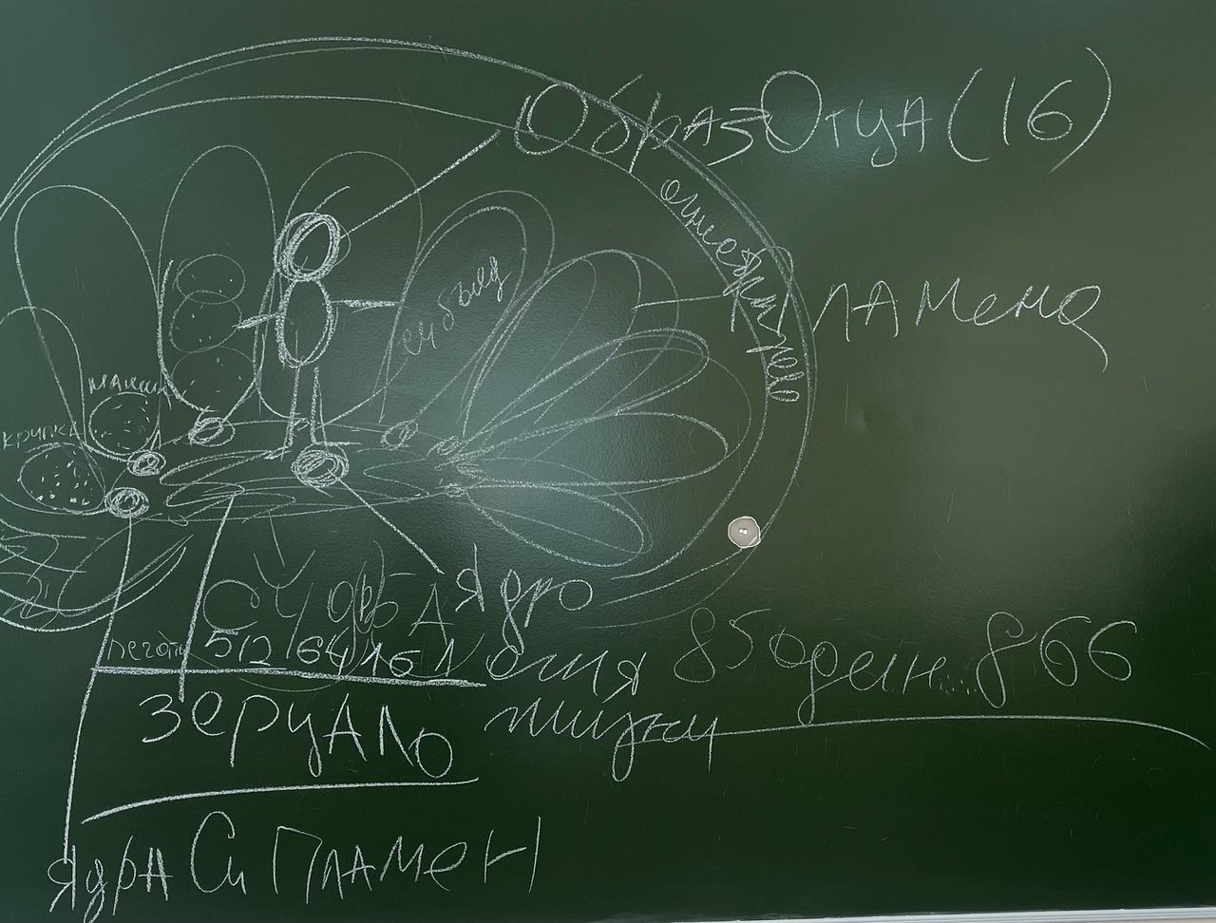

Монада записывает все лучшие достижения и то, что мы не смогли, но надо.

Пламена Монады, зерцало, в центре Монады – Человек с 16-ричным Образом Отца, ядрышки на Зерцале. На Зерцале Монады записывается Вечность Огня, Вечность Энергии, Вечность Духа, Вечность Света, печати судьбы, как мы живём повседневно. Лотос пишет глобально. Монада пишет ситуативно. Каждой ситуацией исполнили и это ушло.

**01.23.00** Щитовидная железа прячет – щит Ядра Огня Жизни. Ключицы – Зерцало. Пламена в голове, в ямочке шеи фиксация Монады. Щитовидка отражает Жизнь в Монаде.

**01.26.00** Есть Монада – есть Жизнь.

**00.27.00** Подготовка к Практике №1. О Монаде. Монада хочет всё познать, независимо плохо это или хорошо.

**01.35.00-02.28.00 Практика №1. Работа с Монадой каждого.**

**02.30.00** Пояснения по Монаде.

**02.46.00 Практика № 2 стяжание Частей 57 архетипа До-ИВДИВО Мг Человека-Ипостаси. Перевод зданий.**

1. **день 2 часть**

00.00.00 Подготовка к практике стяжания Монады Человека Метаизвечины. (строение Монады)

Монада отвечает за Жизнь. Каждое Пламя Монады отвечает за что-то, за действие какой-то Части. Она не делит на плюсы и минусы. Для неё есть просто опыт. Если вдруг что-то сделал – запись в Монаде.

00.23.00 Усталость иногда от окончания жизни. Монада кидает в новые интересы.

**00.34.00-01.12.00 Практика №3 Стяжание Монады** **Человека Метаизвечины.**

**Отец в Практике№3 дал:**

**512 Пламён в Монаде 57 Метагалактики.**

**37 Октава – 1048576 Пламён.**

**6 Всеедина - 2048 Пламён.**

**5 Извечина - 4096 Пламён.**

1. **Метаизвечина - 16384 Пламён.**

В синтезе всего стяжённого ракурсом пяти видов Жизни 16-рицей от Отца до Человека синтезфизичности Человек Метаизвечины в синхронизации действий Монад между собой. Обгнеобразы в поле, субъядерность в Пламенах.

**01.16.00** 5 видов Жизни от Человека, Посвящённого, Служащего, Ипостаси, Учителя и в синтезе до Ивдивной Жизни – пять Жизней в одной.

**01.18.00-01.36.00 Практика №4 Стяжание видов Жизни.**

**01.40.00** Комментарии после Практики стяжания 5 Жизней.

**Части и Компетенции растут ТОЛЬКО СОВЕТОМ ИВО и Парадигмальным Советом.**

**01.43.00-02.09.00 Практика №5 Жизнь Человека ИВО. 4 ИВДИВО и Октавная Компетенции. 9-гранный Меч Человека ИВО с Каплей Воли ИВО, Жизнь 512 Высших Частей.**

**02.10.00** Огонь Жизни даёт потенциал Жизни каждому. Усиление жизни в честь праздника.

**02.15.00 Практика №6 Стяжание 6 Ядер Октав. Завершение работы ИТ, ТТ, СиТ 1 Всеедины.**

**Фиксация Ядер Октав по позвонкам:**

1-ое ядро 1-ой Метагалактической Октавы (513 архетип) – 1 позвонок;

2-е ядро Октавы Фа – между 1 и 2 позвонками;

1. ядро 3-й Всеединой Октавы (515 архетип) - 2-й позвонок;

4-е ядро 4 Извечной Октавы – 2-3 позвонок между ними.

5-е ядро 5-ой Метаизвечной Октавы – 3-й позвонок;

6-е ядро 6-й Октоизвечной Октавы (518 архетип) – между 3-4 позвонками.

**02.39.00** Комментарии по Мечу Жизни – защита жизни, защита здоровья. Надо тренироваться у Аватара Дзея с Мечом Жизни и со здоровьем. Поддержка клеток, ядра, хрящи, суставы, защита Мечом в том числе и детей. Отсечь после многолюдных мест, возжечься Монадой и помогать другим, разворачивая Жизнь.

1. **день 3 часть**

**00.00** О ночном обучении. О задачах на сегодняшний день.

О Книге жизни.

Книги жизни пишет Отец. Иногда за 100 лет бывает только 3 строчки. Это воплощение очень плотно в записи, много есть что записать.

**00.07** Важно выходить в течение месяца к Юсефу, Мории (у него архив Книг Жизни). Юсеф может проводить к Отцу в архив Книг Жизни. Выйти хотя бы несколько раз как во 2 Практике и полистать. Со слоями тоже поработать, возжигаться Школой Видения и смотреть картинки в Практике.

**00.14** Об имени Духа. О важности произнесения имён Аватаров.

Сейчас имя Аллаха отдано Отцу 4097 архетипа.

**00.20** О помощи Аватаров. Если нужна помощь, то её надо просить (у Кут Хуми например). Насколько вы обращаетесь по сложным жизненным ситуациям к Юсефу, Оне (у них жизнь).

АС Кут Хуми в кабинете протягивает руку помощи, надо просить помощь. Обратить внимание – за просьбой должна быть работа, сжигание. Защита есть – Кут Хуми помогает.

Если не складываются условия на Совет – а вы стяжаете их у Кут Хуми?

Кто вас ведёт по жизни? Кут Хуми.

**У Юсефа Аттестация, к нему за советом, он покажет варианты решения. Если человеческие вопросы – в Метагалактику, если вопросы Посвященного – в Октавы, если Служебные – во Всеедину или в самый высокий зал.**

**Если вы в дороге надо стяжать защиту, условия у Кут Хуми на тело, на машину.**

**Защиту на жизнь можно стяжать у Юсефа, на машину защиту стяжать можно на год, если это ваша машина или вы в ней постоянно ездите.**

Вы ждёте, что вам всё дадут, но просите ли вы? Нельзя всё только для себя и не стяжать для других и наоборот**.**

**Мне нужна от Кут Хуми помощь. А ты условия стяжал? А остался на 15 минут, 20 или 30 чтобы все условия впитать? Иногда даже надо остаться на час.**

Когда вы что-то делаете для других, Отец и АС вам помогают на Физике.

Иногда 512 АС сидят и ждут когда же ты попросишь, у тебя такая сложная ситуация.

**00.56** О Монаде.

Горящая Монада даёт настрой, хочется жить, что-то делать. Задача – выстроить одинаковое горение каждого Пламени.

Когда мы дома делаем Практику, мы впитываем по подобию своему. Поэтому надо на Совете.

Что делать, чтобы Пламёна Монады не гасли:

1. Синтезироваться с АС Юсефом и просить возжечь Пламёна Монады.
2. Стяжаем Синтез Жизни, заполняемся.
3. Просим заполнения, выравнивания Пламён.

Можно разработать каждое Пламя с каждым АС. Нам нужно физически делать.

Если мы никого не любим, то Пламя Любви начинает сокращаться. Если мы лежим, то Пламя Воли затухает. Надо гореть какой - то жизненной ситуацией.

**01.07** У нас 512 Пламён и для каждого Пламени должна быть своя деятельность. Как только вы перестали делать – надо понимать, что эта деятельность перестала вас возжигать.

**01.10** Становиться в Эталонные Монады у Юсефа Оны.

У вас появилось 5 видов Жизни, 5 Монад. Можно возжигаться Монадой, если опыт есть – она включится.

**Если дети устали на уроке – возжигаться Монадой и у ребёнка появляется активность мозга, появляется энергия.** Так можно простимулировать Монаду, у детей по подобию вспыхивает голова.

**01.21** Чем отличается Монада и Промонада.

Промонада выводит в запредельность. Промонада первая фиксируется, отвечает за формирование тела, деление клеток, рост.

Из Монады исходит радость внутренняя и внешняя.

**Возжигаться Монадой, разворачивать синтез АС Оны и эманировать Синтез детям.**

**01.29 – 02.03 Практика 7. Стяжание Прамонады 57 – архетипической.**

**Задание на месяц: возжигаться, входить в Эталоны, ходить к Юсефу Оне, встраивать Практику про 5 Монад в любую Практику. Доработать эти Практики.**

**02.22 – 02.51 Практика 8. Стяжание Мг 58, Извечины 6, Всеедины 7, Октавы 38.**

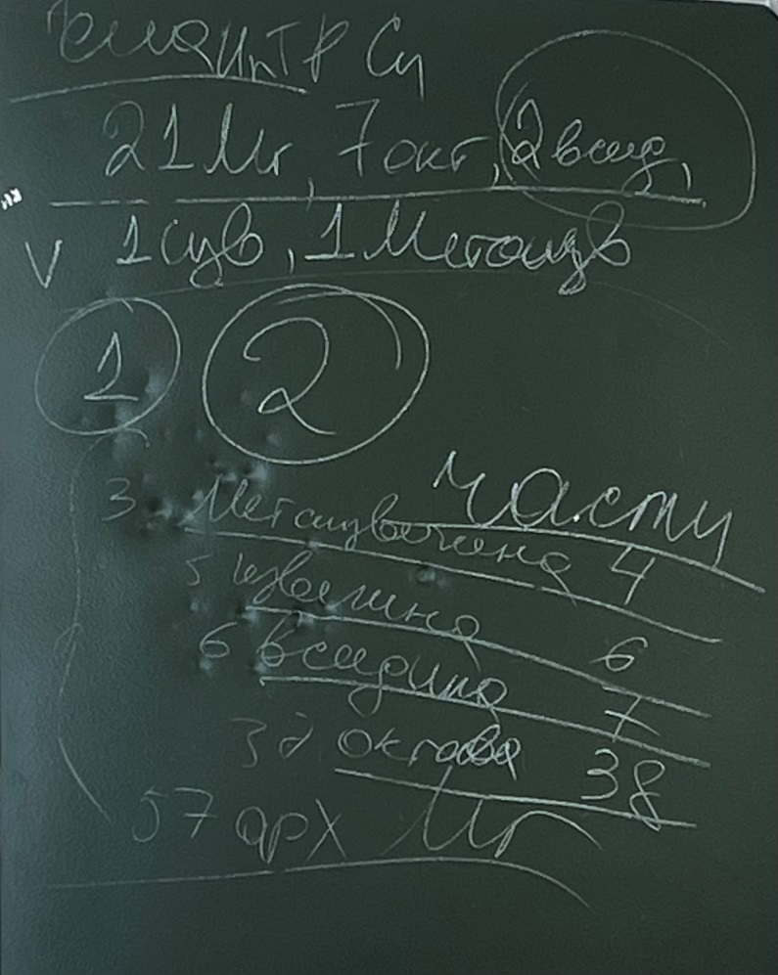

**02.56 – 03.15 Практика 9. Стяжание Ипостасных, Трансвизорных, Синтезтел во 2 Всеедине.**

3 по 512 тел в Синтезном мире, Метагалактическом и Тонком мире 2 Всеедины.Воспитываем их месяц.

**2 день 4 часть**

**00.00** ИВДИВО-тело Жизни АС Дональд. Это тело отвечает за жизненные процессы, поддерживает сохранность жизни Физического тела. Оно начинает вырабатывать Частности, чтобы поддержать жизнь. Формирует долгожительство ракурсом здорового тела. Больше Частей у человека становится, и он дольше живёт.

**К АС Дональду Видане можно приходить когда есть ситуация, стяжать Синтез на правильное действие в этой ситуации.**

**00.17 – 00.28 Практика 10. Стяжание ИВДИВО-тела Жизни, ИВДИВО-тела Пражизни. Тренинг с АС Виданой.**

К АС Видане в 57 архетип Мг, просим перевести в зал тренингов Аватарессы или к Дональду.

**00.31** Живический вид материи.

Частности вписываются в Живическую материю. Может настроить на себя живой организм Живическое тело. Например, надо произвести впечатление, чтобы что-то получить. Оно настраивает на вас людей. Живическое тело поддерживает равноправие на Планете, защищает тех - кто слаб.

**00.57 -01.22 Практика 11. Стяжание Живического тела.**

3961 архетип Олаф Даная

**00.57** Часть тело Отец-человек-землянина. Когда ты Отец-человек-землянин тобой управляют не планетарные условия, а ты можешь преодолеть условия за счёт этого тела (лучшее будет увеличиваться, от худшего отстраняется). Это тело распознает материальные какие-то действия. Это редкое свойство, что ты можешь отойти в сторону в нужное время.

**01.35 – 01.45 Практика 12. Стяжание части тело Отец-человек-землянина До-ИВДИВО Мг.**

Мы преображаем Ядра синтеза на 711 Ядер.

**01.49 – 01.59 Практика 13. Преображение Ядер Синтеза на 711 Ядер. Развёртывание 5-ядерного процессора явлением 5 видов Жизни.**

**02.00 – 02.10 Практика 14. Итоговая. Стяжание Компетенций.**

**Задание на месяц: Разработка Монады и Прамонады.**

Набор краткого содержания 1 день: Аватаресса ИВО Экономики Отец-Человек-Субъекта ИВАС Вильгельма ИВАС Кут Хуми, ИВДИВО-офис-секретарь, Учительница Синтеза Марина Газиева

Набор краткого содержания 2 день: Аватаресса ИВО Высшей Школы Синтеза ИВАС Иосифа ИВАС Кут Хуми, Глава Совета Синтеза подразделения ИВДИВО Учительница Синтеза Светлана Зияудинова